Presseinformation

Ulm, 19. August 2011

Cool bleiben wenn’s heiß hergeht
Körperkühlung als Patentrezept

Das Thermometer klettert, der Schweiß rinnt und der Kopf wird immer schwerer – so sehr wir uns den Sommer auch herbeisehnen, auf Begleiterscheinungen wie schweißnasse Haut oder Müdigkeit kann wohl jeder gut verzichten. Daher gilt es vor allem, dem mit großer Hitze einhergehenden Energie- und Flüssigkeitsverlust gezielt den Riegel vorzuschieben. Hier die besten Tipps von Hausmitteln bis hin zu Maßnahmen von Profis, um den Hundstagen entspannt die kalte Schulter zeigen zu können.

Bewusst trinken: Dass Trinken wichtig ist, weiß jedes Kind. Gerade im Sommer kommt es darauf besonders an. Denn pro Liter Schweiß verbrennt der Körper etwa 2.400 Kilojoule Energie, die folglich für andere Tätigkeiten verloren gehen. Wenn dieser Flüssigkeitsverlust nicht ausgeglichen wird, kommt es zu Konzentrationsschwächen. Der Arzt und Bestsellerautor Dr. Eckart von Hirschhausen fasst das Prinzip in einer Faustformel zusammen: Zwei Prozent weniger Flüssigkeit bedeuten zehn Prozent weniger Konzentration. Also aufpassen. Bei großer Hitze lautet die Empfehlung der Deutschen Gesellschaft für Ernährung: Drei Liter täglich, gleichmäßig über den Tag verteilt. Man sollte zudem nicht erst warten, bis der Durst kommt, denn dies ist bereits das Zeichen für ein Defizit. Dabei zählt nicht zuletzt das richtige Händchen bei der Auswahl des Getränks. Geeignet sind Wasser, ungesüßte Kräuter- und Früchtetees sowie Saftschorlen – am besten zimmerwarm. Eiskalte Drinks rauben dem Körper zusätzliche Energie, um die Flüssigkeit auf Körpertemperatur zu bringen. Alkohol und Kaffee sind bei hohen Temperaturen eine besonders hohe Belastung für den Kreislauf, daher am besten ganz die Finger davon lassen – oder auf die kühleren Abendstunden beschränken.

Gezielt erfrischen: Duschen hat noch keinem geschadet. Gerade im Sommer verspricht ein Wasser-Frische-Kick entscheidende Erleichterung. Wenn Nasszelle oder Schwimmbecken fehlen, reicht es oftmals schon, Gesicht, Nacken und Unterarme mit kaltem Wasser zu benetzen, um die Verdunstung des Wassers zur Kühlung zu nutzen. Da die Wärmerezeptoren am Oberkörper sowie im Hals- und Kopfbereich liegen, ist es besonders wichtig, diese Körperpartien kühl zu halten. In den USA ist man sogar schon einen Schritt weiter: In Roseville/Californien gibt es inzwischen das erste Cryotherapie-Zentrum, das vollständig auf Kälte-Wellness ausgelegt ist. Die Kältekammern mit 110 Grad Celsius unter Null sollen laut Studien leistungssteigernde Effekte haben und unter anderem das körperliche Wohlbefinden ankurbeln. Möglicherweise ist es also nur noch eine Frage der Zeit, bis dies auch hier zum Wohlfühl-Alltag gehört.

Regelmäßig entspannen: Beine hochlegen muss kein Zeichen für Faulheit sein. Bei sommerlichen Witterungsbedingungen dehnen sich die Blutgefäße aus und es kommt zu Schmerzen oder Schwellungen. Wer sich hier von Zeit zu Zeit entspannt und seine Füße in die Horizontale bringt, entlastet den Kreislauf und beugt Venenproblemen vor. Auch in diesem Zusammenhang spielt Kälte klare Stärken aus. Ultramarathonläufer und Arzt Carsten Bölke schwört beispielsweise auf kühlende Tücher, die die Regeneration des Körpers nachweislich unterstützen. Er empfiehlt Kühlhandtücher, die – einfach über die schmerzenden Beine gelegt – Athleten in kürzester Zeit wieder fit machen.

Vernünftig bewegen: In der prallen Sonne ist Sport tatsächlich Mord – der Hitzeschlag lässt grüßen. Außer Schwimmen sollten ausdauernde Sportarten an heißen Sommertagen insbesondere von Freizeit-Athleten gemieden beziehungsweise auf die frühen Morgen- oder Abendstunden verlegt werden. Dabei zählt dann mehr denn je eine ausreichende Flüssigkeitsaufnahme. Gleiches gilt für andere körperlich anstrengende Tätigkeiten. Denn Schweiß hat seinen Preis und kostet Energie. Hier lohnt es sich durchaus, mal die Schattenseiten des Lebens zu suchen. Das Abkühlen vor dem Sport ist ein weiterer Geheimtipp, der zum Beispiel der Hammerwerferin Betty Heidler bei der Leichtathletik-EM in Barcelona zum Titel verhalf. Auch die Wissenschaft bestätigt den positiven Effekt des sogenannten Precoolings: „Sportler, die mit einem kühleren Körper starten, brauchen länger, um an die natürliche Temperaturgrenze zu stoßen und können so auch länger die volle Leistung bringen“, bewertet Professor Winfried Joch vom sportwissenschaftlichen Institut der Universität Münster die Ergebnisse einschlägiger Studien. Im Test setzten die Wissenschaftler auf die Kühlwesten von E.COOLINE, was uns zum letzten entscheidenden Trick bringt...

Cool kleiden: Luftige Kleidung aus Baumwolle, Leinen oder Seide sorgt für Durchzug. Da Schweiß dafür verantwortlich ist, die Körpertemperatur im Gleichgewicht zu halten, sollte bei der Auswahl von Funktionstextilen jedoch besondere Vorsicht walten. Wer auf Materialien setzt, die Oberflächenflüssigkeit schneller von der Haut abtransportieren, schießt sich selbst ins Aus. Denn dadurch wird die Schweißbildung nur zusätzlich angekurbelt und dem Körper weitere Energie entzogen. Wer dem Schwitzen von Anfang an Einhalt gebieten möchte, ist mit High-Tech-Fasern der nächsten Generation gut beraten. Kühltextilien, wie sie beispielsweise die E.COOLINE-Kollektion bietet, unterstützen den natürlichen Kühlmechanismus des Körpers. Das Material passt sich automatisch der Außentemperatur an – je größer die Hitze, desto stärker ist die Kühlwirkung. Die Anwendung ist kinderleicht. Einfach zehn Sekunden in normales Wasser tauchen, ausdrücken, 50 Sekunden warten: fertig. Die Oberfläche trocknet schnell, das Vlies bindet das Wasser vollständig im Inneren und gibt es auch bei Druck nicht wieder frei. Die entstehende Verdunstungskälte kühlt den Körper. Dass Funktion dabei nicht vor Form kommen muss, beweist die Komfort-Weste, die speziell für den Alltag designed wurde. Chic, cool und gleichzeitig belastbarer bleiben auch diejenigen, die bei hohen Temperaturen nicht auf Sport verzichten wollen. Von Westen über Kühltücher, Basecaps, Stirn- und Nackenbänder bis hin zu Bandanas findet jeder seine persönliche Geheimwaffe im Kampf gegen die Hitze.

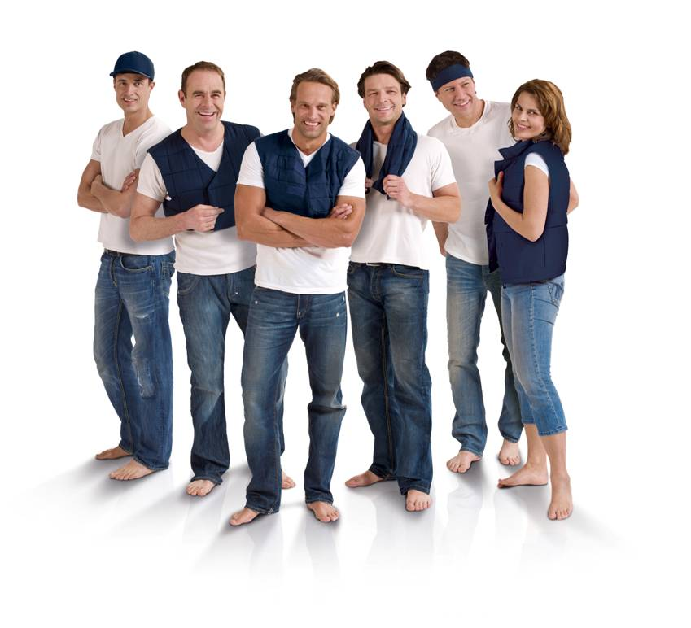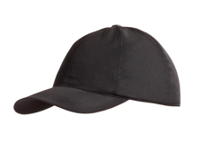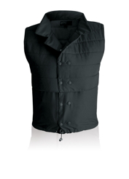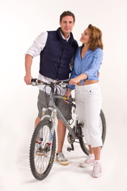
Druckfähiges Bildmaterial finden Sie unter www.press-n-relations.de im Anhang des dort veröffentlichten Textes.

Weitere Informationen:  pervormance international GmbH – Gabriele Stein  Mühlsteige 13 – D-89075 Ulm  Tel.: +49 731 140 71-0  Fax: +49 731 140 71-14  g.stein@pervormance.de  www.e-cooline.de | Presse- und Öffentlichkeitsarbeit:  Press’n’Relations GmbH – Rebecca Hasert  Magirusstraße 33, D-89077 Ulm  Tel.: +49 731 96 287-15  Fax: +49 731 96 287-97  rh@press-n-relations.de  www.press-n-relations.de

Über die PERVORMANCE international GmbH
PERVORMANCE international ist ein junges deutsches Unternehmen, das auf der Grundlage von innovativen Technologien, Lizenzen und Kooperationen sowie professionellen Marketing- und Vertriebskonzepten Geschäftsmodelle und Produktportfolios in der Gesundheitswirtschaft analysiert, entwickelt und erfolgreich umsetzt. Seit 2005 ist das Ulmer Unternehmen damit für Kunden im Bereich Arbeitsschutz, Medizin und Sport/Freizeit sowie darüber hinaus auch in weiteren Branchen tätig. Für das Funktionstextilkonzept E.COOLINE wurde PERVORMANCE der Preis „Deutschland – Land der Ideen“ unter der Schirmherrschaft des Bundespräsidenten verliehen. Seit 2011 ist die Geschäftsführung von PERVORMANCE Mitglied im Senat der Wirtschaft. www.e-cooline.de

